Инструкция по эксплуатации и техническому обслуживанию.

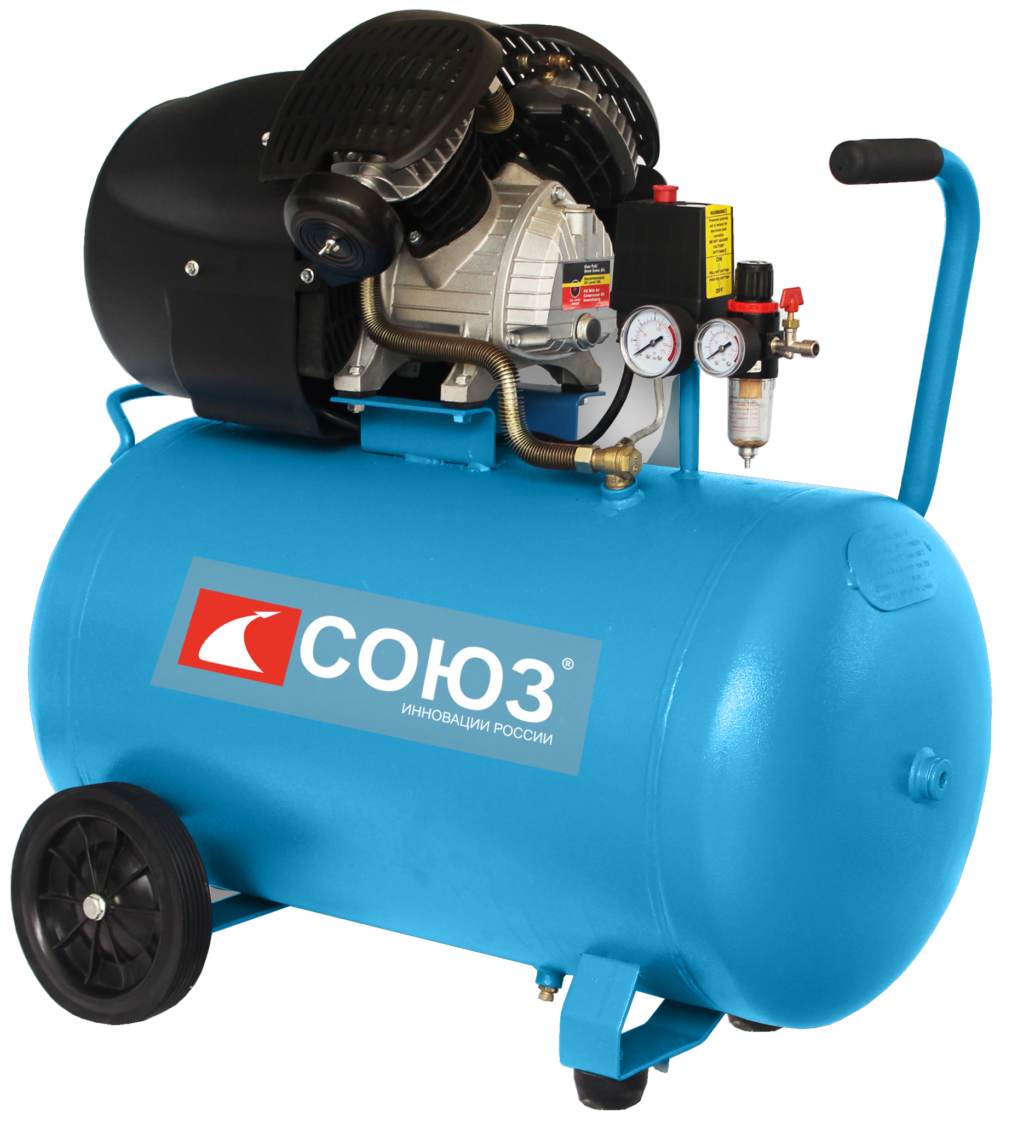

Воздушный компрессор

Модель: ВКС-9325С / ВКС-93210C

RU20190227
Содержание.

1. | Область применения и назначение. | 3
2. | Внешний вид. | 4
3. | Технические характеристики. | 5
4. | Правила техники безопасности. | 5
5. | Правила по эксплуатации. | 9
6. | Работа с инструментом. | 10
7. | Правила по уходу и хранению оборудования. | 12
8. | Техническое обслуживание. | 14
9. | Гарантийное обязательство. | 15
10. | Срок службы | 15
11. | Перечень критических отказов и ошибочные действия  персонала или пользователя | 15
12. | Действиях персонала в случае инцидента,  критического отказа или аварии. | 16
13. | Критерии предельных состояний. | 17
14. | Хранение. | 17
15. | Транспортировка. | 17
16. | Утилизация. | 18
17. | Значения шума и вибрации. | 18
18. | Информация для покупателя. | 19

Уважаемый покупатель!

Компания выражает Вам свою глубочайшую признательность за приобретение нашего инструмента.
Изделия под торговой маркой постоянно усовершенствуются и улучшаются. Благодаря постоянной программе исследований и разработок, указанные здесь технические характеристики и дизайн могут быть изменены без предварительного уведомления
ВНИМАНИЕ! Внимательно изучите данную инструкцию по эксплуатации и техническому обслуживанию. Храните её в защищенном месте.

- Область применения и назначение.

Назначение.
Компрессор предназначен для подачи сжатого воздуха в качестве энергоносителя при строительных работах, авто-слесарных работах, в приводах систем автоматики, пневматических машин и оборудования и т.д.
ЗАПРЕЩЕНО! Применение инструмента не по назначению не допускается!

Область применения.
Инструмент предназначен для использования при температуре от -5 до +40С и относительной влажностью воздуха не более 80%, с отсутствием прямого воздействия атмосферных осадков и чрезмерной запыленности воздуха. Степень защиты, обеспечиваемая оболочкой - IP20 (МЭК 60529).
ВНИМАНИЕ! Придерживайтесь следующего режима работ с инструментом! После непрерывной работы в течение 15-20 минут необходимо выключить инструмент, возобновить работу можно через 5 минут. Рекомендуется работать с инструментом не более 20 часов в неделю.

Источник питания.
Данный инструмент должен подключаться к источнику питания с напряжением, соответствующим напряжению, указанному на идентификационной пластинке, и может работать только от однофазного источника переменного тока.
ВНИМАНИЕ! Перед началом эксплуатации выполните заземление (машина класса I по ГОСТ Р МЭК 60745-1-2011).
- Внешний вид.
1. Цилиндр.
2. Реле давления
3. Выходной клапан.
4. Регулировочный клапан.
5. манометр.
6. Односторонний клапан.
7. Сливной кран.
8. Колесо.
9. Трубка сброса избыточного давления.
10. Ресивер.
11. Предохранительный клапан.
12. Кожух вентилятор.

Комплектность поставки.
ВКС-9325С / ВКС-93210С
- Воздушный фильтр - 2шт.
- Масляный фильтр сапуна-1шт.
- Шайба -2шт
- Болт-4шт.
Гайка-4шт.
- Опорная ножка-2шт.
- Бутылка с маслом.

3. Технические характеристики модели.
Модель | ВКС-9325С | ВКС-93210C
Мощность, Вт | 2400 Вт / 3 л.с | 2400 Вт / 3 л.с
Производительность | 410/мин | 410/мин
Скорость | 2850/мин | 2850/мин
Объем накопительного бака | 50 л. | 100 л.
Макс рабочее давление | 8 атм/0,8 МРа | 8 атм/0,8 МРа
Количество цилиндров | 2 | 2

4. Правила по технике безопасности.

ВНИМАНИЕ! Электроинструменты является оборудованием повышенной опасности. Пользуясь электроинструментом, чтобы не подвергаться опасности поражения током, травмы или возникновения пожара, следует СТРОГО соблюдать следующие основные правила техники безопасности. Прочитайте и запомните эти указания до того, как приступите к работе с электроинструментом. Храните указания по технике безопасности в надёжном месте.
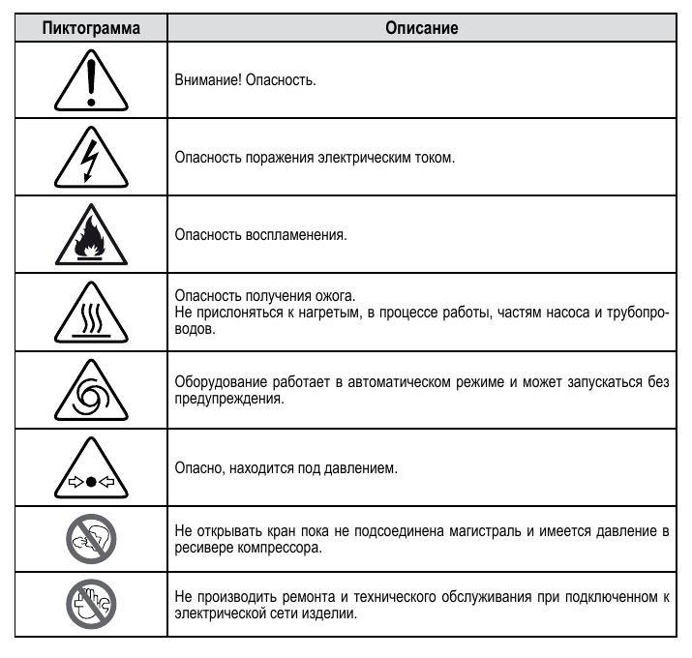

Предписывающие знаки Гост 12.14.026-2001.

1 |  | Работать в защитной одежде | На рабочих местах и участках, где необходимо применять средства индивидуальной защиты
2 |  | Работать в защитном щитке | На рабочих местах и участках, где необходима защита лица и органов зрения
3 |  | Отключить штепсельную вилку | На рабочих местах и оборудовании, где требуется отключение от электросети при наладке или остановке электрооборудования и в других случаях
4 |  | Работать в защитных перчатках. | На рабочих местах и участках работ, где требуется защита рук от воздействия вредных или агрессивных сред, защита от возможного поражения электрическим током
5 |  | Работать в защитной обуви | На рабочих местах и участках, где необходимо применять средства индивидуальной защиты
6 |  | Работать в средствах индивидуальной защиты органов дыхания | На рабочих местах и участках, где требуется защита органов дыхания
7 |  | Работать в защитных наушниках | На рабочих местах и участках с повышенным уровнем шума
8 |  | Работать в защитной каске (шлеме) | На рабочих местах и участках, где требуется защита головы
9 |  | Работать в защитных очках | На рабочих местах и участках, где требуется защита органов зрения
10 |  | Электроинструмент класса I (по ГОСТ 60745-1-2009). | Электроинструмент 1 класса содержит рабочую изоляцию, заземляющее устройство, жилу в проводе и вилку «земля – контакт». Заземление обязательно.
Рабочее место.
Содержите рабочее место в чистоте, и хорошо освещенным. Загроможденные и плохо освещенные рабочие места являются причиной травматизма.
Не используйте электроинструменты во взрывоопасных помещениях, таких, где присутствуют огнеопасные жидкости, газы, или пыль. Электроинструменты создают искры, которые могут привести к возгоранию пыли или пара.
Держите детей, и посетителей на безопасном расстоянии от работающих электроинструментов.
Не отвлекайтесь – это может вызвать потерю контроля при работе и стать причиной травмы.

Электробезопасность.
Перед включением проверьте, соответствует ли напряжение питания вашего электроинструмента сетевому напряжению; проверьте исправность кабеля, штепселя и розетки, в случае неисправности этих частей дальнейшая эксплуатация запрещается.
Электроинструменты с двойной изоляцией не требуют подключения через розетку с третьим заземленным проводом. Для электроинструментов без двойной изоляции подключение через розетку с заземленным проводом обязательно.
Избегайте контакта тела с заземленными поверхностями типа труб, радиаторов, печей и холодильников. Риск удара током резко возрастает если ваше тело соприкасается с заземленным объектом. Если использование электроинструмента во влажных местах неизбежно, ток к электроинструменту должен подаваться через специальное устройство-прерыватель, отключающее электроинструмент при утечке. Резиновые перчатки электрика и специальная обувь далее увеличат вашу личную безопасность.
Не подвергайте электроинструменты воздействию дождя или влажным условиям. Вода, попавшая в электроинструмент, значительно увеличивает риск удара током.
Аккуратно обращайтесь с электрошнуром. Никогда не используйте шнур, чтобы нести электроинструменты или тянуть штепсель из розетки. Держите шнур вдали от высокой температуры, масляных жидкостей, острых граней или движущихся частей. Замените поврежденные шнуры немедленно. Поврежденные шнуры увеличивают риск удара током.
При действии электроинструмента вне помещений, используйте электроудлинители, специально для этого предназначенные.
Личная безопасность.
Будьте внимательны, постоянно следите за тем, что вы делаете, и используйте здравый смысл при работе с электроинструментом. Не используйте электроинструмент, в то время как Вы утомлены или находитесь под воздействием лекарств или средств, замедляющих реакцию, а также алкоголя или наркотических веществ. Это может привести к серьезной травме.
Носите соответствующую одежду. Слишком свободная одежда, драгоценности или длинные распущенные волосы могут попасть в движущиеся части работающего электроинструмента. Держите ваши волосы, одежду, и перчатки далеко от двигающихся частей. Руки должны быть сухими, чистыми и свободными от следов маслянистых веществ.
Избегайте внезапного включения. Убедитесь, что клавиша включения/выключения находится в положении «выключено» («OFF») до включения электроинструмента в розетку.
Удалите регулировочные и/или установочные ключи перед включением электроинструмента. Оставленный ключ, попав в движущиеся части электроинструмента, может привести к поломке электроинструмента или серьезной травме.
Держите надежно равновесие. Используйте хорошую опору и всегда держите надежно баланс тела. Надлежащая опора и баланс позволяют обеспечить надежный контроль над электроинструментом в неожиданных ситуациях.
Используйте оборудование, обеспечивающее Вашу безопасность. Всегда носите защитные очки. Респиратор, нескользящие безопасные ботинки, каска, или наушники должны использоваться для соответствующих условий.

Правила безопасности при работе с воздушным компрессором.
- Никогда не направляйте струю воздуха на людей или животных.
- Не используйте сжатый воздух для чистки одежды.
- Не превышайте максимально разрешенное давление.
- Запрещено изменять конструкцию компрессора.
- Запрещается использовать компрессор при температуре ниже -5°С
- Если компрессор используется для покрасочных работ – работайте только в хорошо проветриваемых помещениях.
- Перемещайте компрессор только с помощью ручки. Запрещается перемещать компрессор с использованием шланга для подачи воздуха.
- Будьте осторожны – рабочие части компрессора могут стать горячими во время работы.
- Запрещается использование бензина и других легковоспламеняющихся жидкостей для очистки компрессора. Пары могут воспламениться от искры и привести к взрыву.
- Запрещается использование компрессора при утечках из бака.
- Перед проведением сервисного обслуживания или устранения неисправности убедитесь, что компрессор выключен из сети и давление в баке стравлено.
- После каждого использования конденсат, образовавшийся в баке, должен быть слит.
- Не отсоединяйте никакие соединительные части, когда бак компрессора находится под давлением.
- Используйте удлинители с сечением не менее 4 мм².
- Никогда не вынимайте вилку из розетки для того, чтобы остановить компрессор, пользуйтесь только выключателем.

5. Правила по эксплуатации.

Не перегружайте компрессор. Используйте компрессор строго по назначению.
Правильно подобранный компрессор позволяет более качественно выполнить работу и обеспечивает большую безопасность.
Режим работы компрессора повторно-кратковременный, с продолжительностью включения до 60%, при продолжительности одного цикла от 6 до 10 мин. Допускается непрерывная работа компрессора не более 15 мин, но не чаще одного раза в течении 2-х часов.
ЗАПРЕЩЕНО! Не используйте компрессор воздушный, если не работает клавиша «включения/выключения» («ON/OFF»). Любой компрессор, в котором неисправна клавиша включения/выключения, представляет ПОВЫШЕННУЮ опасность и должен быть отремонтирован до начала работы.
Отсоедините штепсель от источника электропитания перед проведением любых регулировок, замены аксессуаров или принадлежностей, или при хранении компрессора. Такие профилактические меры по обеспечению безопасности уменьшают риск случайного включения компрессора.
Храните компрессор воздушный вне досягаемости детей и других людей, не имеющих навыков работы с компрессором.
Вовремя проводите необходимое обслуживание компрессора. Должным образом обслуженный компрессор, позволяют более легко и качественно выполнять работу и повышают безопасность. Любое изменение или модификация запрещается, так как это может привести к поломке компрессора и/или травмам.
Регулярно проверяйте регулировки компрессора, а также на отсутствие деформаций рабочих частей, поломки частей, а также состояния компрессора, которые могут влиять на неправильную работу компрессора. Если есть повреждения, отремонтируйте компрессор воздушный перед началом работ. Много несчастных случаев вызвано плохо обслуженными компрессорами. Составьте график периодического сервисного обслуживания вашего компрессора.
Используйте только принадлежности, которые рекомендуются изготовителем для вашей модели. Принадлежности, которые могут подходить для одного компрессора, могут стать опасными, когда используются на другом компрессоре.
ВНИМАНИЕ! Перед каждым использованием и периодически во время работы пользователь обязан:
- проводить визуальный осмотр инструмента;
- проверять общее состояние инструмента;
- проверять целостность инструмента, аксессуаров и защитных приспособлений к нему;
- проверить надежность креплений узлов, насадок и т.п., затяжки болтов и т.п.;
- отсутствия иных повреждений или иных отклонений от нормы.
При обнаружении – устранить недостатки до начала использования.
ЗАПРЕЩЕНО! Использование инструмента, имеющего повреждения или ослабленные крепежные элементы – запрещено и опасно, в связи с возможностью получения травмы.
Производитель не несет ответственность за последствия и ущерб, причиненный вследствие использования инструмента с указанным выше отклонениями.

6. Работа с инструментом.

Подготовка к работе.
1. Проверьте затяжку всех болтов и гаек. Все болты и гайки должны быть туго затянуты.
2. Место для установки компрессора должно быть чистым, сухим и хорошо проветриваемым.
3. Напряжение сети должно лежать в пределах ±4% от номинального.
4. Поддерживайте уровень масла в пределах красной метки на измерителе уровня масла.
5. Рекомендуется использовать компрессорное масло с вязкостью SAE-30 или L-DAB 100 при температурах выше 10℃ и использовать масло с вязкостью SAE10 или L-DAB68 при температурах ниже 10℃.
6. Откройте выходной клапан, установив кнопку реле давления в положение «ВКЛ» (рис. А). После осуществления периодического обслуживания дайте компрессору 10 минут поработать на холостом ходу для обеспечения необходимой смазки движущихся частей.

Присоединение воздушного шланга (рис A).
Компрессор поставляется с быстросъемными коннекторами для присоединения воздушных шлангов
- Потяните манжету коннектора в сторону от шланга
- Прижмите шланг с штуцером к коннектору

- Отпустите манжету

Рис. A

Отсоединение воздушного шланга (рис A).
- Потяните манжету коннектора в сторону от шланга.
- Снимите шланг.
- Отпустите манжету.

Наладка и эксплуатация.

ВНИМАНИЕ! Снимите защитный кожух и установите вместо крышки заливной горловины сапун. Установите воздушный фильтр. (Рис С). При нормальной работе компрессор контролируется установленным в нём реле давления. Компрессор автоматически остановится при достижении максимального давления и автоматически запустится, когда давление упадёт до минимума.
Номинальное давление установлено на заводе. Изменяйте это значение аккуратно. Когда двигатель воздушного компрессора выключен, необходимо освободить ресивер от сжатого воздуха через клапан под выключателем. Это необходимое условие для перезапуска, в противном случае возможно повреждение двигателя. Номинальное давление можно регулировать, поворачивая вправо или влево подстроечный винт регулятора (Рис. В)
Выходное давление воздушного компрессора можно регулировать при помощи регулирующего клапана. Потяните ручку регулировочного клапана и поверните её по часовой стрелке для увеличения давления. (Рис. В). Когда работающий компрессор требуется остановить, установите кнопку реле давления в положение «ВЫКЛ»

Порядок работы.
Работа.
- Перед работой убедитесь, что из бака слит конденсат. (См. раздел 8).
- Проверьте уровень масла.
- Проверьте исправное состояние предохранительного клапана.
- Проверьте надежность присоединения воздушных шлангов
- Включите компрессор. Дайте время для образования давления в баке. Как только требуемое давление будет достигнуто, компрессор автоматически отключится. Когда давление во время работы упадет, компрессор автоматически включится
- После использования слейте конденсат из бака.

7. Правила по уходу и хранению оборудования.

Очистите внешние части компрессора влажной тряпкой.
Проверяйте, чтобы не было внешних повреждений компрессора.

Вентиляция бака и слив конденсата.
После каждого использования бак компрессора должен быть провентилирован и образовавшийся конденсат слит.
- Поворачивайте ручку регулировки давления (4) влево до тех пор, пока манометр (5) не покажет давление 0 бар.
- Снимите шланги.
- Разверните компрессор для того, чтобы иметь доступ к точке слива конденсата (7).
- Откройте клапан (11) так чтобы из бака постепенно выходил воздух
- Когда давление упадет до 0,7 бара можно полностью выкрутить винт.
- Наклоните компрессор вперед несколько раз для полного удаления конденсата.
- Закрутите и затяните обратно сливной винт (7) и закройте клапан (11).
ВНИМАНИЕ! Всегда проверяйте, что весь конденсат был слит из бака. Никогда полностью не закрывайте точку слива, если компрессор храниться в помещении с температурой, ниже 0°С
ЗАПРЕЩЕНО! Никогда не отсоединяйте какие-либо части, когда в ресивере имеется давление.
ЗАПРЕЩЕНО! Никогда не отсоединяйте какие-либо электрические части, не отсоединив предварительно шнур питания от сети.
ЗАПРЕЩЕНО! Не используйте компрессор, если напряжение сети слишком низкое или слишком высокое.
ЗАПРЕЩЕНО! Никогда не используйте электрические провода длинной более, чем 5 м, с сечением провода менее 1.5мм²
ВНИМАНИЕ! Бережно и аккуратно регулируйте предохранительный клапан.
ЗАПРЕЩЕНО! Для выключения компрессора никогда не выдёргивайте вилку из сети. Остановка компрессора производится кнопкой ВЫКЛ.
- Если выпускной клапан не работает, и двигатель остановился, найдите и устраните причину немедленно, так как вероятно повреждение двигателя.
- Используемое масло должно быть чистым его уровень должен быть на красной отметке измерительного щупа.
- До перезапуска двигателя нажатием кнопки сброса, тщательно проверьте воздушный компрессор, найдите причины возникновения неисправностей и пути их устранения, проверьте давление в ресивере, убедитесь, что оно равно 0.8MPa.
- После использования воздушного компрессора, отсоедините кабель питания, откройте выходной клапан, освободите ресивер от воздуха.

8. Техническое обслуживание оборудования.

- Перед началом технического обслуживания, остановите воздушный компрессор, выдерните вилку из сети и освободите ресивер от воздуха.
- Произведите чистку картера и замените масло после первых 10 часов работы.
- Проверяйте уровень масла после каждых 20 часов работы и доливайте его по необходимости.
- Очищайте картер, воздушный фильтр, заменяйте масло каждые три месяца.
- Открывайте сливной кран под днищем ресивера, для слива скопившегося конденсата через каждые 60 часов работы, но не реже чем 1 раз в 7 дней.
- Проверяйте исправность предохранительного клапана и манометра в специализированной организации каждые 6 месяцев.
- Убедитесь, что ресивер не повреждён и на нём нет следов ржавчины.
- Ежегодно проверяйте толщину ресивера в профессиональной организации. Толщина должна быть не менее чем 1.8 мм.
Обслуживание и ремонт компрессора должно проводиться только квалифицированным персоналом уполномоченных сервисных центров. Обслуживание, выполненное неквалифицированным персоналом, может стать причиной поломки инструмента и травм. Например, внутренние провода могут быть неправильно уложены и зажаты, или пружины возврата в защитных кожухах неправильно установлены.
При обслуживании компрессора, используйте только рекомендованные сменные расходные части, насадки, аксессуары. Использование не рекомендованных расходных частей, насадок и аксессуаров может привести к поломке компрессора или травмам. Использование некоторых средств для чистки, таких как: бензин, аммиак, и т.д. приводят к повреждению пластмассовых частей.

9. Гарантийное обязательство.

На электроинструмент распространяется гарантия, согласно сроку, указанному в гарантийном талоне.
Вы можете ознакомиться с правилами гарантийного обслуживания в гарантийном талоне, прилагаемом к инструкции по эксплуатации.

10. Срок службы изделия.

Срок службы изделия составляет 5 лет. Указанный срок службы действителен при соблюдении потребителем требований настоящего руководства. При полной выработке ресурса инструмента, его необходимо утилизировать в соответствии с установленными правилами в РФ.
ЗАПРЕЩЕНО применение инструмента не по назначению!

11. Перечень критических отказов и ошибочные действия персонала или пользователя.

Не использовать с поврежденным корпусом.
Не использовать при появлении дыма непосредственно из корпуса изделия.
Не использовать с перебитым или оголенным электрическим кабелем.
Не использовать на открытом пространстве во время дождя.
Не включать при попадании воды в корпус.
Не использовать при сильном искрении.
Не использовать при появлении сильной вибрации.

Возможные неисправности и действия по их устранению.

НЕИСПРАВНОСТЬ | ПРИЧИНА | ДЕЙСТВИЯ ПО УСТРАНЕНИЮ
Двигатель не включается | Нет напряжения в сети питания. | Проверить наличие напряжения в сети питания.
Двигатель не включается | Неисправен выключатель. | Обратиться в специализированный Сервисный центр для ремонта.
Двигатель не включается | Неисправен шнур питания. | Обратиться в специализированный Сервисный центр для ремонта.
Повышенное искрение щеток на коллекторе | Изношены щетки. | Обратиться в специализированный Сервисный центр для ремонта.
Повышенное искрение щеток на коллекторе | Загрязнен коллектор | Обратиться в специализированный Сервисный центр для ремонта.
Повышенное искрение щеток на коллекторе | Неисправны обмотки якоря. | Обратиться в специализированный Сервисный центр для ремонта.
Давление слишком высокое | Не правильное присоединение | Убедитесь, что шланг присоединен к правильному клапану
Компрессор не подает воздух | Перекрыта магистраль. | Проверьте правильность установки регулятора давления и убедитесь, что кран (3) открыт
Появление дыма и запаха горелой изоляции. | Неисправны подшипники | Обратиться в специализированный Сервисный центр для ремонта.
Появление дыма и запаха горелой изоляции. | Износ зубьев якоря или шестерни | Обратиться в специализированный Сервисный центр для ремонта.
Появление дыма и запаха горелой изоляции. | Неисправность обмоток якоря или статора. | Обратиться в специализированный Сервисный центр для ремонта.
Двигатель перегревается. | Загрязнены окна охлаждения электродвигателя. | Прочистить окна охлаждения электродвигателя
Двигатель перегревается. | Электродвигатель перегружен. | Снять нагрузку
Двигатель перегревается. | Неисправен якорь. | Обратиться в специализированный Сервисный центр для ремонта.

12. Действиях персонала в случае инцидента, критического отказа или аварии.

При возникновении инцидента или аварии следует незамедлительно остановить работу с инструментом, обесточить, обратиться в сервисную службу, действовать по указаниям службы сервиса, если таковые поступили, и не допускать людей к работе с инструментом.

13. Критерии предельных состояний.

Критерием предельного состояния является состояние, при котором его дальнейшая эксплуатация недопустима или экономически нецелесообразна. Например, чрезмерный износ, коррозия, деформация, старение или разрушение узлов и деталей, или их совокупность при невозможности устранения в условиях авторизированных сервисных центров оригинальными деталями, или экономическая нецелесообразность про ведения ремонта.
Критериями предельного состояния являются:
-глубокая коррозия и трещины на поверхностях несущих и корпусных деталей;
-чрезмерный износ или повреждение двигателя и механизмов привода или совокупность признаков.
Поврежден корпус изделия.
Повреждён электрический кабель или штепсельная вилка.
Поврежден корпус изделия.

14. Хранение.

Необходимо хранить в сухом месте.
Необходимо хранить вдали от источников повышенных температур и воздействия солнечных лучей.
При хранении необходимо избегать резкого перепада температур.
Хранение без упаковки не допускается.
Подробные требования к условиям хранения смотрите в ГОСТ 15150 (Условие 1).

15. Транспортировка.
Категорически не допускается падение и любые механические воздействия на упаковку при транспортировке.
При разгрузке и погрузке не допускается использование любого вида техники, работающей по принципу зажима упаковки.
Подробные требования к условиям транспортировки смотрите в ГОСТ15150 (Условие 5).

16. Утилизация.

Отслужившие свой срок электроинструменты, принадлежности и упаковку следует сдавать на экологически чистую рекуперацию отходов.
Не выбрасывайте электроинструменты в бытовой мусор!

17. Значение шума и вибрации.

В зависимости от условий эксплуатации, состояния электроинструмента или рабочих (сменных) инструментов фактическая нагрузка может быть выше или ниже. При определении примерного уровня шума и вибрации учитывайте перерывы в работе и фазы работы с пониженной (шумовой) нагрузкой.
Типичный уровень взвешенного звукового давления (A), измеренный в соответствии с EN1012-1:
Уровень звукового давления (LpA): 98.1 дБ (A)
Уровень звуковой мощности (LWA): 109.1дБ (A)
Погрешность (К): 3 дБ(A).
Используйте средства защиты слуха.
Вибрация.
Общий уровень вибрации (векторная сумма по трем координатам), определенный в соответствии с EN1012-1:
Распространение вибрации (ah, AG): 12,27 м/с² .
Погрешность (К): 1,5 м/с².

18. Информация для покупателя.

Товар сертифицирован. Информация о сертификате нанесена на упаковку. Оригинал сертификата находится у ООО «ПрофТорг». Адрес: Россия, 141011, Московская обл., г. Мытищи, ул. Герцена, д. 1, корп. 3, пом. 28, оф. 7.
Телефон горячей линии: 8 800 775 5060.
Изготовлено в соответствии с директивами: 2014/35/EU Низковольтное оборудование, 2014/30/ЕU Электромагнитная совместимость, 2006/42/ЕС Машины и механизмы.
Соответствует техническим регламентам: ТР ТС 010/2011 «О безопасности машин и оборудования», ТР ТС 020/2011 «Электромагнитная совместимость технических», ТР ТС 004/2011 «О безопасности низковольтного оборудования».
Страна изготовления: КНР.
Производитель (завод-изготовитель): AWLOP TRADING CO LTD,
Адрес: Китай, г. Нингбо, ул. Лантень 21, Модерн таймз А2, блок 16/F.
Уполномоченный представитель: ООО «Сервисный центр Штурм»
Адрес: Россия, 140143, Московская область, Раменский район, пос. Родники, ул. Трудовая, д.10, пом.1. Телефон горячей линии: 8 800 775 5060.
Импортер: ООО «ПрофТорг». Адрес: Россия, 141011, Московская обл., г. Мытищи, ул. Герцена, д. 1, корп. 3, пом. 28, оф. 7.
Телефон горячей линии: 8 800 775 5060. Сайт: www.sturmtools.ru
Дата производства указана в 10-значном серийном номере инструмента, нанесенного на его корпус: 1-я и 2-я цифра обозначает год, например, «14» обозначает, что изделие произведено в 2014 году. 3-я и 4- я цифры обозначают номер месяца в году производства, например, «05» - май. Дата изготовления указана на упаковке.

